**Diferencias en Integración con Versionado en Ambiente Productivo.**

Parámetros CRM SAC:

Nos permite especificar el usuario y la pasword con la cual se realiza la conexión en el servicio web.

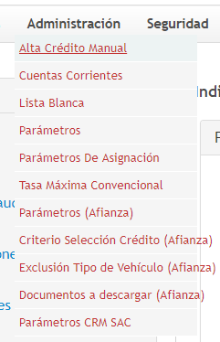

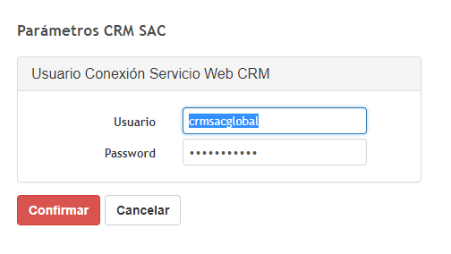

**MODULO CONTABILIDAD**

Funcionalidad que nos permite contabilizar en Softland los créditos nuevos, correspondiente a cada uno de los nuevos negocios que se generan en Gemma.

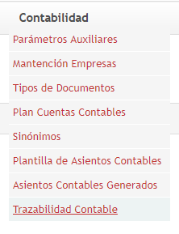

Parámetros Auxiliares

Funcionalidad que nos permite Activar o Desactivar la contabilización de comprobantes contables, he indicar cuáles serán las empresas en donde se contabilizarán los Auxiliares Contables.

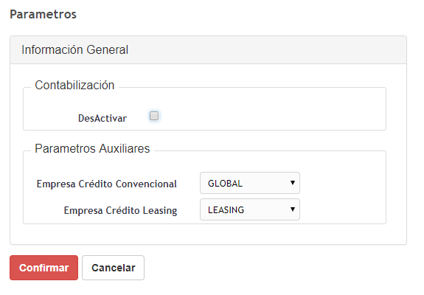

Mantención Empresas

Esta Funcionalidad nos permite ingresar y administrar las empresas con las cuales trabajaremos para realizar las distintas contabilizaciones.

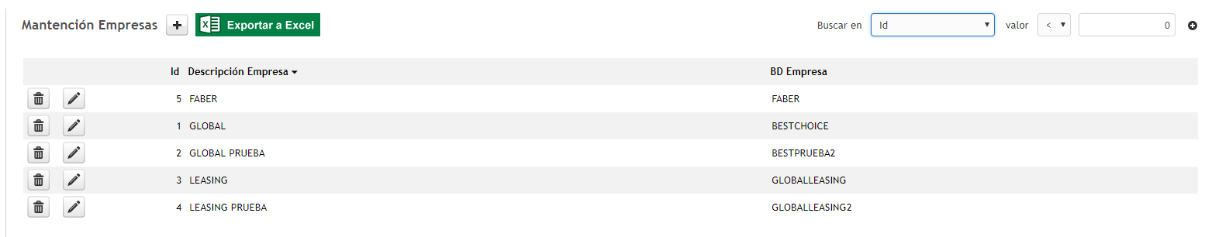

Tipos de Documentos

Los tipos de documentos nos permite definir y administrar los documentos que son utilizados en la estructura del voucher contable.

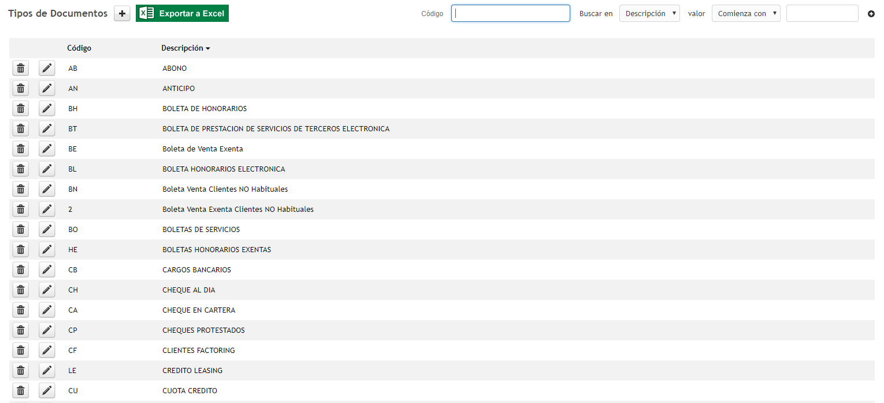

Plan de Cunetas Contables

Nos permite al momento de la conexión cargar desde Softland las cuentas contables de cada empresa definida en Cartera y de esa forma mantener actualizado el plan de cuentas en todo momento.

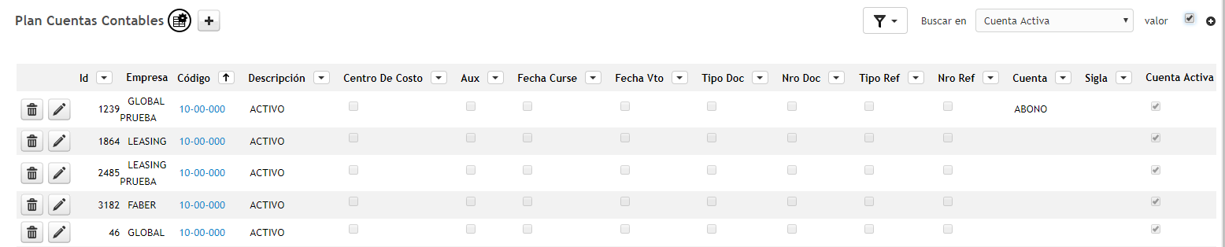

Sinónimos Contables

Esta funcionalidad nos permite poder definir y administrar los atributos que enlazan las cuentas contables con los conceptos que identifican valores dentro de Cartera.

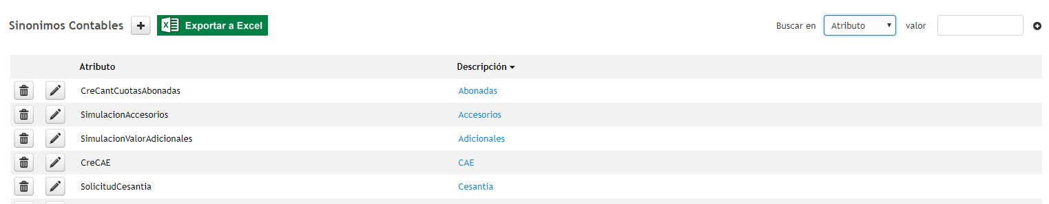

Plantilla Asientos Contables

Funcionalidad que nos permite definir y administrar los diferentes comprobantes que se transformarán en la herramienta con la cual podremos registrar las contabilizaciones entre Cartera y Softland.

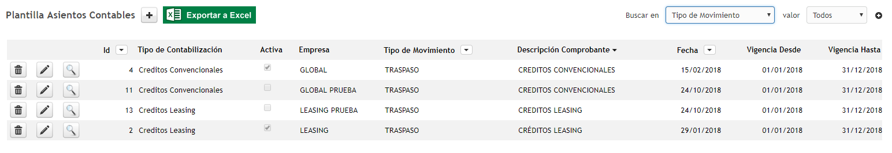

Asientos Contables Generados

Funcionalidad que nos permite visualizar los comprobantes generados por Cartera y poder realizar las distintas gestiones de análisis de cada contabilización efectuada y contrastar con Softland los resultados de esta automatización.

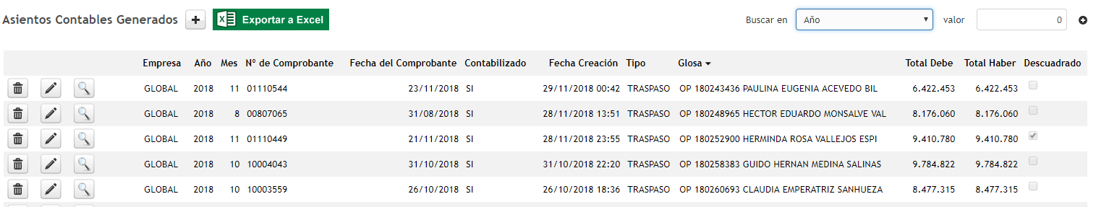

Estadísticas de Softland

Funcionalidad que nos permite saber el estado o log, de los distintos consumos a los servicios que permiten la contabilización en Softland.

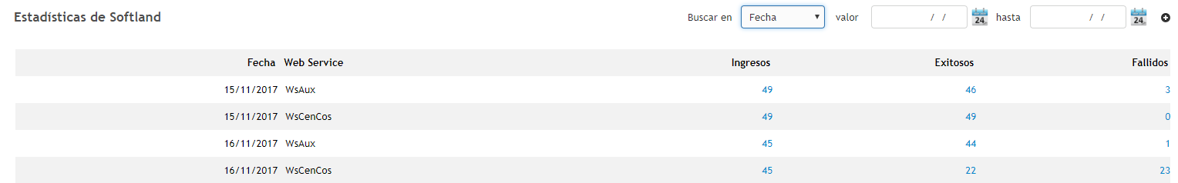

Batch y Servicios Web:

* Bajar CAV de Término
* Carga Inicial Cliente CRM
* Envío de Procesos Profin
* Envío de Procesos Prenda Chile
* Fecha de Corte
* Servipag
* Softland
* Seguro de Cesantía y Desgravamen